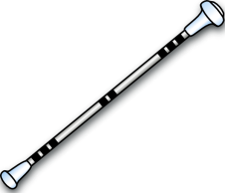PRIHLÁŠKA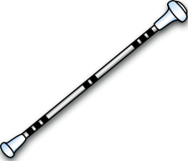
4.ročník súťaže v mažoretkovom športe MERCI POHÁR
Názov súboru
Adresa
Vedúca
Trénerka/ trénerky
Kontakt (e-mail,telefón)
Celkový počet mažoretiek

Potvrdzujem platnosť dolu vypísaných údajov: ______________
Podpis

SÓLO FORMÁCIE
(DISCIPLÍNA = BATON alebo POM + určujete vekovú kategóriu: DETI, KADET, JUNIOR, SENIOR)
Disciplína | Mená súťažiacich mažoretiek | Rok narodenia
Ďalšie….

DUO/TRIO FORMÁCIE
(DISCIPLÍNA = BATON alebo POM + určujete vekovú kategóriu: DETI, KADET, JUNIOR, SENIOR)
Disciplína | Mená súťažiacich mažoretiek | Rok narodenia
Ďalšie….

MINI FORMÁCIE
(DISCIPLÍNA = BATON/POM alebo MIX + určujete vekovú kategóriu: DETI, KADET, JUNIOR, SENIOR)
Disciplína | Mená súťažiacich mažoretiek | Rok narodenia
Ďalšie….

VEĽKÉ FORMÁCIE
(DISCIPLÍNA = BATON/,POM alebo MIX + určujete vekovú kategóriu: DETI, KADET, JUNIOR, SENIOR)
Disciplína | Mená súťažiacich mažoretiek | Rok narodenia
Ďalšie….

RODIČOVSKÝ TÍM  Vekový priemer: | 1.  2.  3.  4.  5.  6.  7.  8.  9.  10.  ….. | 1.  2.  3.  4.  5.  6.  7.  8.  9.  10.  …..

Disciplína | Meno súťažiacej mažoretky | Rok narodenia
MISS MAŽORETKA  2017 | DETI:
 | KADETKY:
 | JUNIORKY:
 | SENIORKY:

